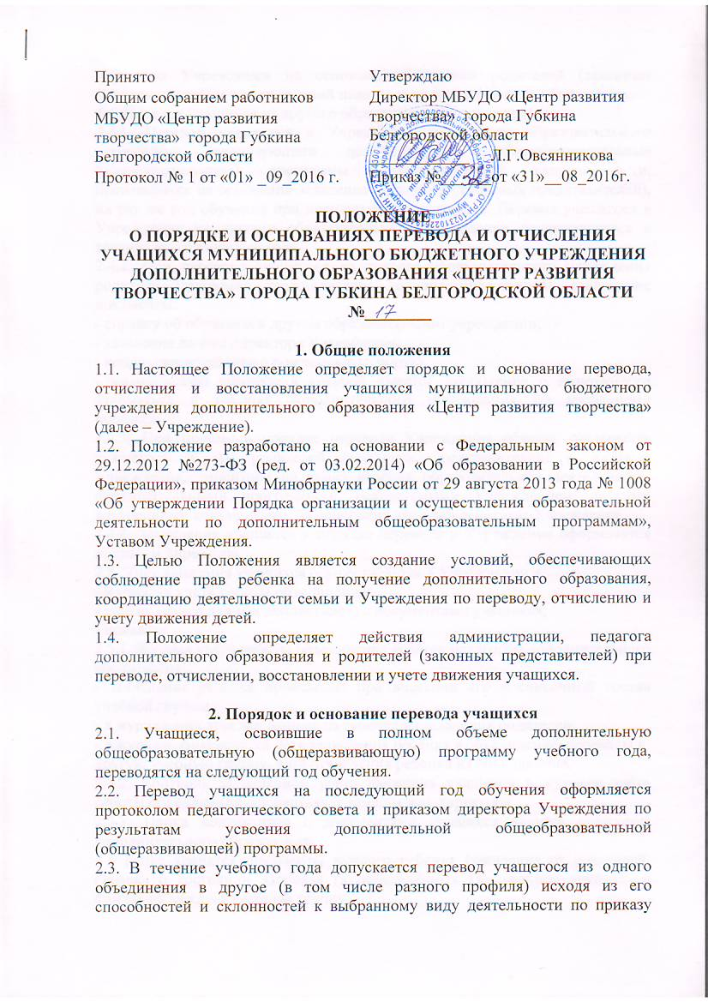

директора Учреждения на основании заявлений родителей (законных представителей) и представлений педагогов дополнительного образования.

2.4. Перевод учащихся из другого образовательного учреждения.

2.4.1. Перевод учащегося в Учреждение из другого образовательного учреждения, реализующего дополнительные общеобразовательные (общеразвивающие) программы соответствующей направленности, производится на основании заявления родителей (законных представителей), на тот же год обучения при наличии свободных мест. Перевод учащегося в Учреждение из другого образовательного учреждения осуществляется в течение всего учебного года.

2.4.2. При переводе учащегося из другого образовательного учреждения родители (законные представители) должны предоставить следующие документы:

- справку об обучении в другом образовательном учреждении;

- заявление на имя директора Учреждения;

- копию свидетельства о рождении (паспорта);

- медицинскую справку, в которой имеется заключение о возможности заниматься в группах дополнительного образования по избранному профилю.

2.4.3. При приёме в порядке перевода Учреждение обязано ознакомить учащегося и его родителей (законных представителей) с Уставом Учреждения, лицензией на право ведения образовательной деятельности, образовательными программами, реализуемыми Учреждением, другими внутренними документами, на основании которых действует Учреждение.

2.4.4. Зачисление учащихся в порядке перевода в Учреждение оформляется приказом директора.

2.5. Учёт движения учащихся осуществляется в Учреждении в:

- журналах учета работы объединения;

- папках (банке данных коллективов) с документами учащихся;

- приказах.

2.5.1. Журнал учёта работы объединения ведется педагогом дополнительного образования:

- зачисление ребенка происходит при внесении его в списочный состав учебной группы;

- в журнал вносятся все данные на ребенка из заявления родителей;

- в журнале фиксируется дата зачисления ребёнка в объединение, переводы в

другую учебную группу, дата отчисления ребенка из объединения.

2.5.2. Контроль за ведением учета движения учащихся в журнале учёта работы объединения осуществляет заместитель директора.

2.5.3. Папки коллективов с документами учащихся ведутся педагогом дополнительного образования:

- в папке хранятся документы каждого ребенка (заявление от родителей, справка о состоянии здоровья (в определённых Положением группах) в файлах на каждую учебную группу;

- при приёме в объединение нового ребенка его документы вкладываются в файл учебной группы.

2.5.4. Контроль за ведением папок с документами учащихся осуществляет заместитель директора.

2.5.5. Сверка данных учёта движения учащихся проводится на соответствие количества и соответствие списочного состава.

2.5.6. Контингент детей в Учреждении определяется дважды в год, на начало каждого учебного полугодия, и утверждается приказом директора Учреждения.

2.5.7. Анализ учёта движения учащихся служит основанием для принятия управленческих решений по уменьшению учебной нагрузки педагогов дополнительного образования или поощрению педагогов за высокий процент сохранности учащихся.

2.5.8. Спорные вопросы, возникающие в ходе приёма, перевода ребенка из объединения решаются совместно: педагогом дополнительного образования, родителями (законными представителями) и представителями администрации Учреждения.

**3. Порядок отчисления из Учреждения**

3.1. Учреждение осуществляет отчисление учащихся в следующих случаях:

- на основании заявления родителей (законных представителей);

- на основании медицинского заключения о состоянии здоровья ребенка, препятствующего дальнейшему посещению Учреждения;

- в связи с прекращением обучения (посещением занятий) по инициативе детей;

- в связи с завершением срока обучения;

- в случае пропусков занятий без уважительной причины в течение двух месяцев;

- в случае не соблюдения учащимся правил внутреннего распорядка в Учреждении.

3.2. Отчисление оформляется приказом руководителя по Учреждению.

3.3. Спорные вопросы, возникающие в ходе отчисления ребенка из объединения решаются совместно: педагогом дополнительного образования, родителями (законными представителями) и представителями администрации Учреждения.

*Положение рассмотрено на заседании Совета родителей*

*МБУДО «Центр развития творчества»*

*Протокол № 3 от «20» мая 2016 г.*

*Положение рассмотрено и утверждено на заседании педагогического совета МБУДО «Центр развития творчества»*

*Протокол № 1 от «26» августа 2016 г.*